AWS Cloud9

Un IDE cloud permettant d'écrire, d'exécuter et de déboguer du code

Objectif :

- Écrire, exécuter et déboguer des applications à l'aide d'un simple navigateur et sans avoir à installer ou à gérer un IDE local.

Etape 1 : Connectez-vous à la console AWS avec l’utilisateur Bob (pass : Bob167)

Saisissez ensuite Cloud9 dans la barre de recherche et sélectionnez Cloud9 pour ouvrir la console.

Une fois que vous êtes connecté à la console AWS Cloud9, dans la barre de navigation supérieure, choisissez la région AWS dans laquelle créer l'environment.

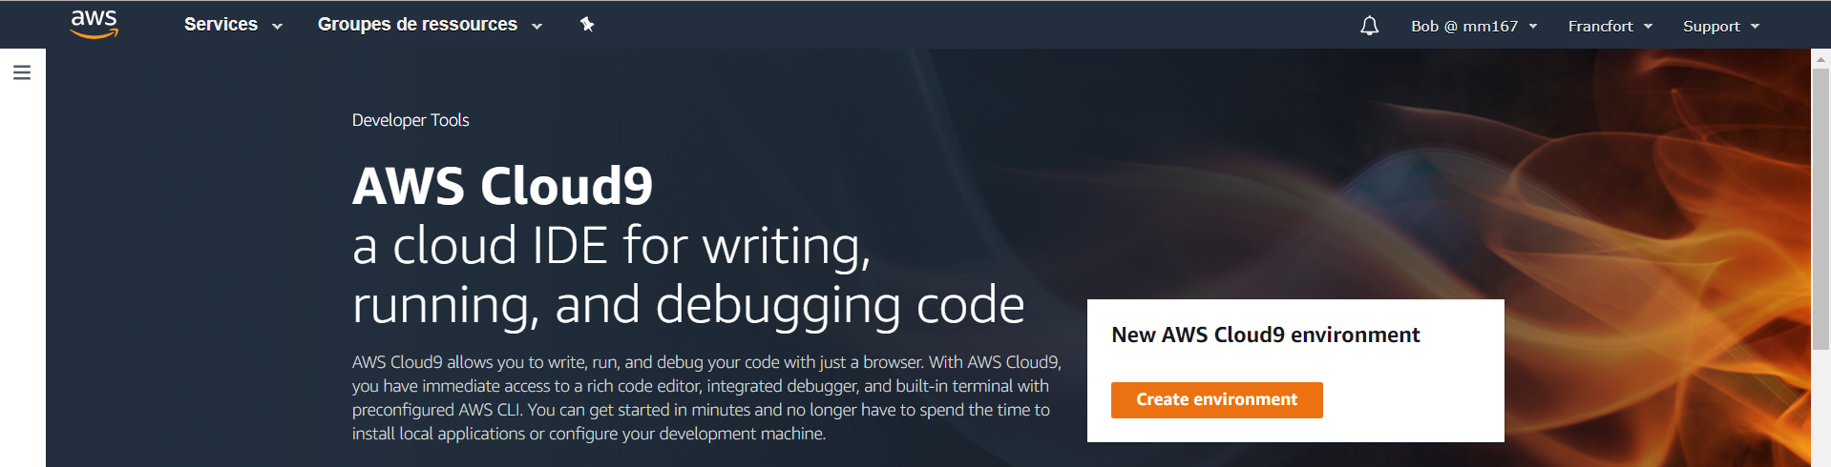

Si une page de bienvenue s'affiche, pour New AWS Cloud9 environment (Nouvel environnement AWS Cloud9), choisissez Create environment (Créer un environment). Sinon, choisissez Create environment (Créer un environment).

Etape 2 :

- Dans la page Name environment (Nommer l'environment), pour Name (Nom), saisissez le nom de votre environment.
Nous utiliserons le nom demo-environment
Pour Description, tapez un texte relatif à votre environment. Par exemple, AWS Cloud9 demo.
- Choisissez Next step.
Laissez les paramètres par défaut présélectionnés

Etape 3 :

Dans la page Review choices, choisissez Create environment. Attendez pendant qu'AWS Cloud9 crée votre environment. Cela peut prendre plusieurs minutes. Veuillez patienter.

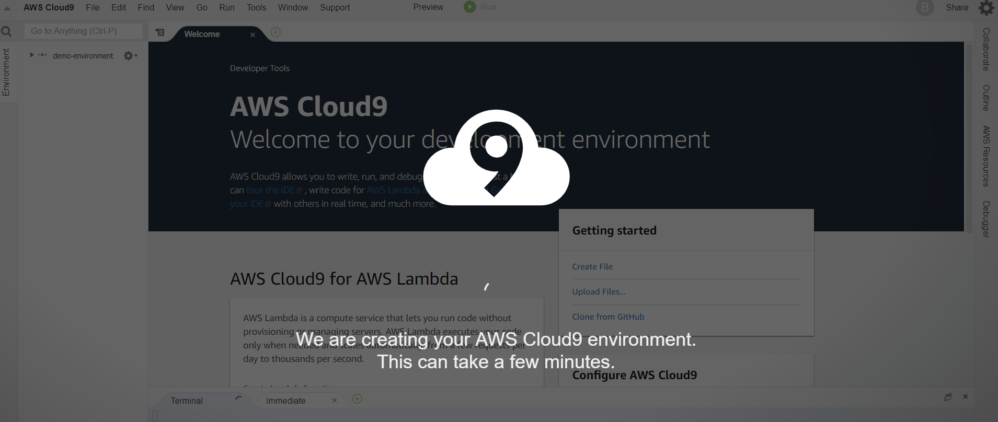

Une fois votre environment créé, l'AWS Cloud9 IDE s'affiche.

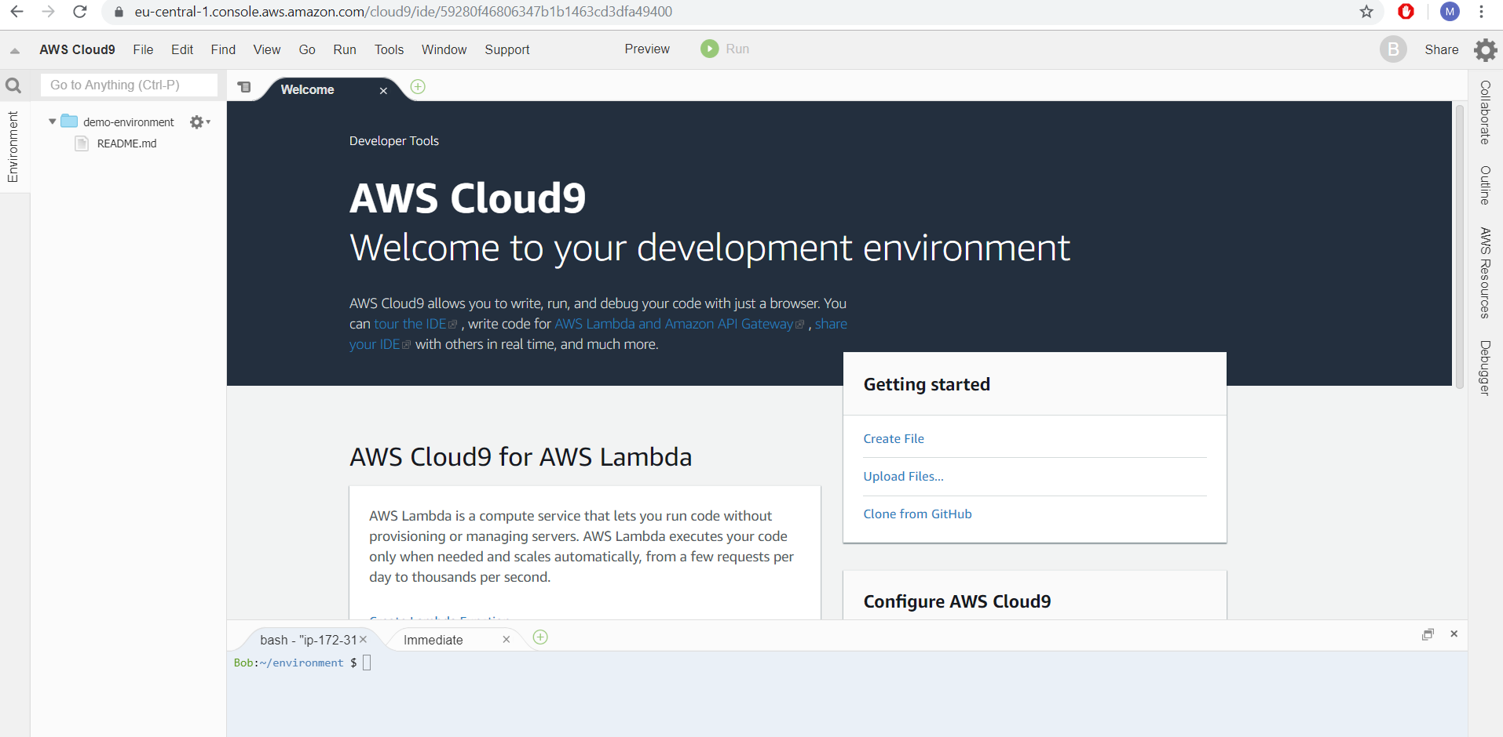

Etape 4 : Prise en main du IDE

Créer un fichier

Ajouter

My Demo
This is a demo file

Ctrl + S

Entrez le nom du fichier demo.txt

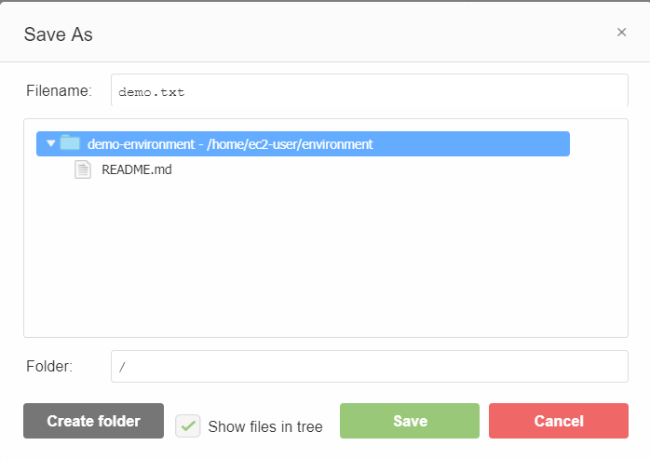

Cliquer sur Save
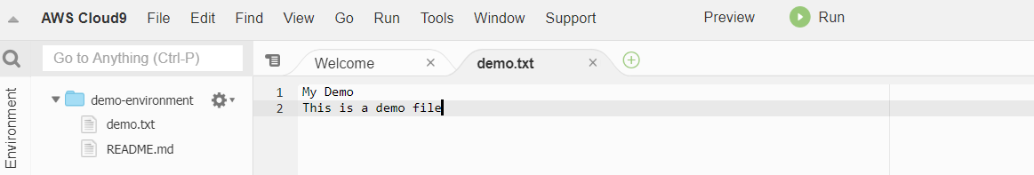

Dans la partie bash

Exécutez la commande suivante :

pwd

Exécutez la commande suivante : version du cli

aws --version

Exécutez la commande suivante :

ls -la

Exécutez la commande suivante : la version de nodejs installée

node --version

Dans la partie Immediate(RPLE Javascript)

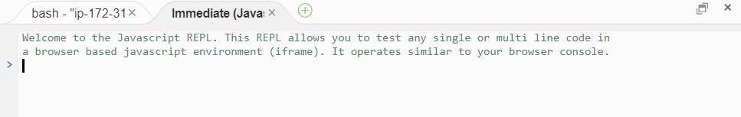

Exécutez la commande suivante :

console.log('Hello World!')

Etape 5 : Créez un fichier demo.js avec le contenu suivant :

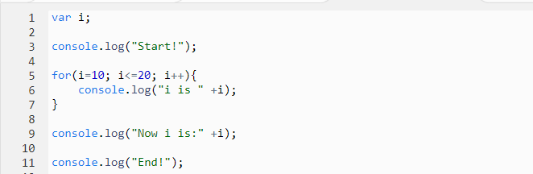

Exécuter le code en cliquant sur Run

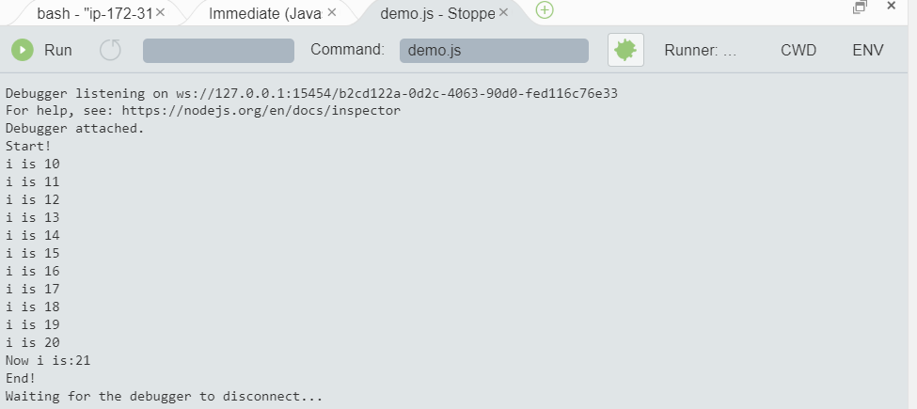

Pour utiliser le debugger : 1

Cliquez sur l’onglet Debugger, et ajouter de point d’arret (click) : 2

Nous observons : 3

Ajouter i dans la patie Expression, pour voir la valeur de i : 4

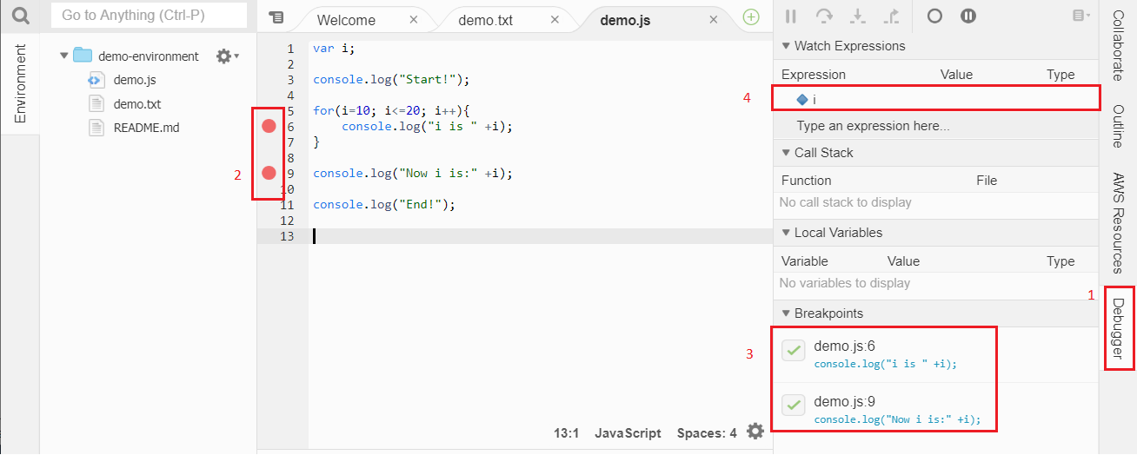

Exécuter le code en cliquant sur Run

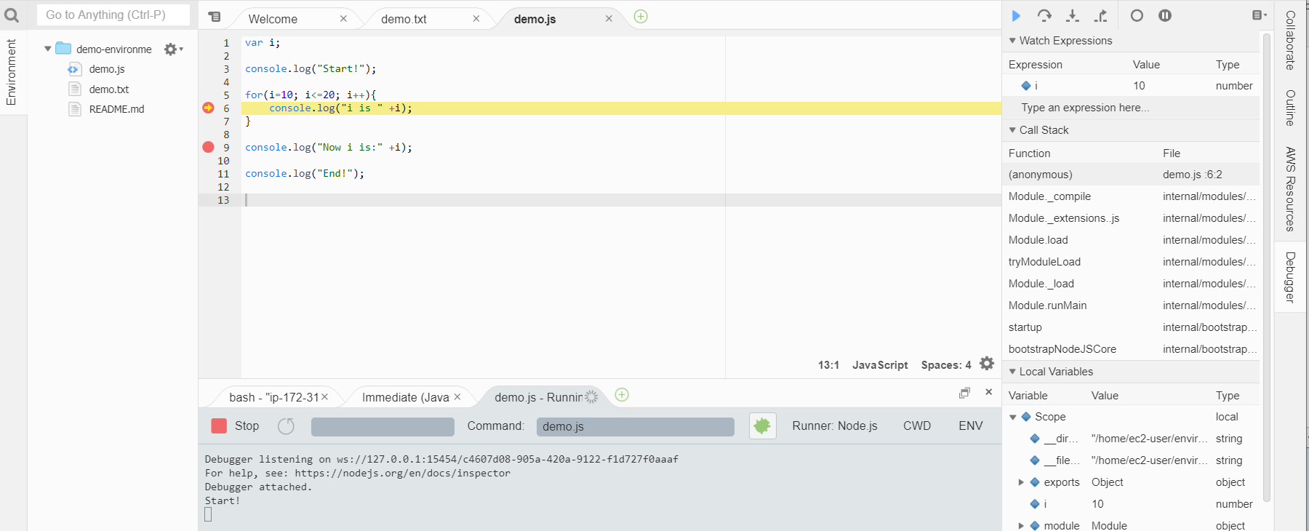

Pour continuer vliquez sur

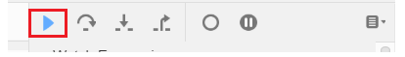

Observer le changemet de valeur i

